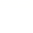
徐州市2023年中考物理试题
一、选择题
1. 小华到云龙山游玩，乘坐缆车上山时，如果说小华是静止的，则所选择的参照物是（ ）
A. 山上树木 B. 路上的游人 C. 乘坐的缆车 D. 山顶的观景台
2. 如图所示，将一根针插在绝缘底座上，把折成 V字形的铝箔条水平架在针的顶端，就制成了一个简单的验电器。将待检验的物体靠近铝箔条的一端，发现铝箔条向物体偏转，则说明该物体（ ）
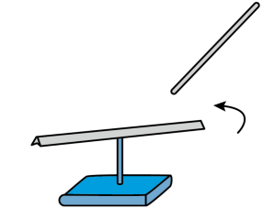
A. 带正电荷 B. 带负电荷 C. 不带电 D. 带正电荷或负电荷
3. 子弹从枪膛里射出后，仍能向前运动，这是因为子弹（ ）
A. 具有惯性 B. 受到推力 C. 受到重力 D. 不受力
4. 下列实例中，属于减小压强是（ ）
A. 篆刻刀的锋利刀口 B. 骆驼的宽大脚掌
C. 注射器尖锐针头 D. 压路机质量很大的碾子
5. 如图所示，将压水泵插入水桶中，从上端向下按压，水就会从出水口流出。按压的作用是使桶内气压（ ）
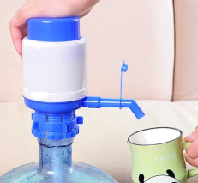
A. 大于大气压 B. 等于大气压
C. 小于大气压 D. 变为零
6. 在汽油机的工作循环中，将内能转化为机械能，对外提供动力的冲程是（ ）
A. 吸气冲程 B. 压缩冲程 C. 做功冲程 D. 排气冲程
7. 对于如图所示的部分家庭电路，下列说法正确的是（ ）
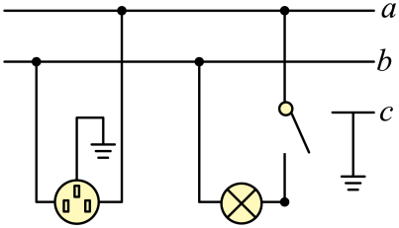
A. a是零线
B. bc之间的电压为 220V
C. 灯泡和接在插座上的用电器串联
D. 测电笔测试插座右孔，氖管会发光
8. 消防员戴的5G智能头盔可以把火灾现场的信息及时传回指挥中心，头盔传递信息是通过（ ）
A. 超声波 B. 次声波 C. 红外线 D. 电磁波
9. 2023年4月，我国自主设计建造的核聚变实验装置。东方超环，成功实现了403s稳态运行。下列能源的形成与东方超环相同的是（ ）
A. 地热能 B. 太阳能 C. 风能 D. 潮汐能
10. 灯泡中有电流时，灯泡发光。关于这个过程中的能量转化，下列说法正确的是（ ）
A. 灯泡消耗的电能全部转化成了光能
B. 因为消耗电能，流过灯泡后的电流变小了
C. 电流做了多少功，电路中就消耗了多少电能
D. 光能最终消失了，没有转化成其他形式的能量
二、填空题
11. 制作一组长度不同的PVC管，用胶板拍击管口就能演奏简单的音乐，PVC管发出的声音是由空气_____产生的。拍击不同长度的PVC管，发出声音的_____不同，由于和其他乐器的材料、结构不同，PVC管发出声音的_____不同。
12. 如图所示，在探究平面镜成像的特点时，应将茶色玻璃板____放置在水平桌面上。在玻璃板前放一个棋子A，可以看到它在玻璃板后的像，将另一个相同的棋子B放在玻璃板后，使它与______重合，记下两个棋子的位置，两个位置之间的连线与玻璃板____。
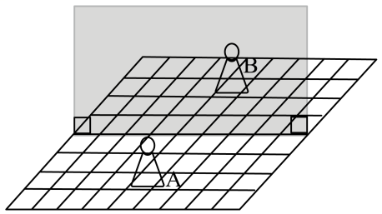
13. 小明测量某种矿石的密度，他先用天平测量矿石的质量，当天平平衡时，放在右盘中的砝码和游码在标尺上的位置如图甲所示，则矿石的质量为____g。他用量筒测量矿石的体积如图乙所示，则矿石的体积为_____cm³。则矿石的密度为 ______g/cm³。
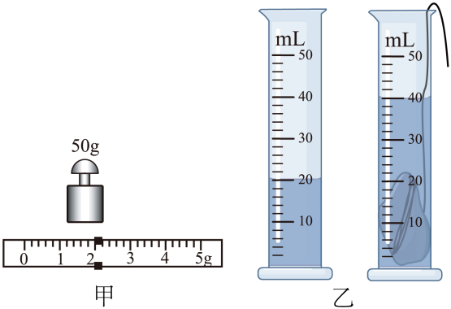
14. 电路就是用导线把电源、用电器、___ 等元件连接起来组成的电流路径，实验室所用导线的材料通常是____。如果用导线直接将电源两极相连，就会造成____，损坏电源。
15. 如图所示手摇发电机模型，快速摇动手柄，使线圈在磁场中做切割____ 运动，电路中就会产生电流，这种现象叫作____ 现象，这个过程中____能转化为电能。
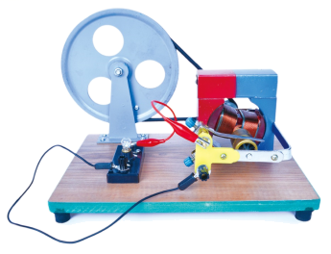
16. 如图所示，用轻质薄壁的塑料瓶、透明胶带、铁质螺母和塑料软管制作潜水艇模型。潜水艇在水中受到浮力的方向是______。潜水艇通过改变 ______来实现浮与沉，因此需要选择质量合适的螺母作为配重。如果塑料瓶的容积为V，水的密度为ρ_{水}，铁的密度为ρ_{铁}，要让瓶内有一半水时，潜水艇恰能在水中悬浮，则所选螺母质量的表达式为m =_______。
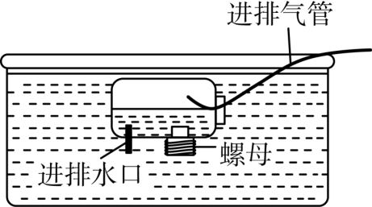
17. 徐州市博物馆展出了一枚“彭城御丞”印章。为了方便观看印文细节，印章前放有如图所示的装置，请你解释其中的物理道理：___________。
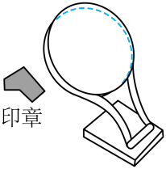
三、解答题
18. 如图所示，光从空气斜射入水中，请大致画出其在水中的折射光线____ ．
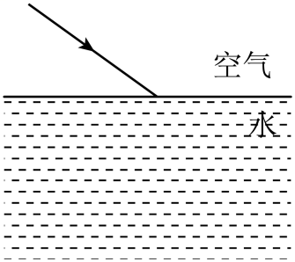
19. 如图所示，请画出水坝上O点受到水的压力F的示意图。
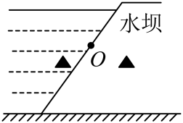
20. 工人用一个定滑轮匀速提升质量为18kg的物体，所用的拉力为200N，物体升高2m，g取10N/kg。
求：（1）物体受到的重力；
（2）定滑轮的机械效率。
21. 如图所示电路，灯泡L标有“6V 3W”字样，R₂的阻值为10Ω。只闭合开关S时，灯泡正常发光；开关S、S₁、S₂都闭合时，电流表的示数为2.4A。
求：（1）灯泡额定电流；
（2）R₁的阻值。
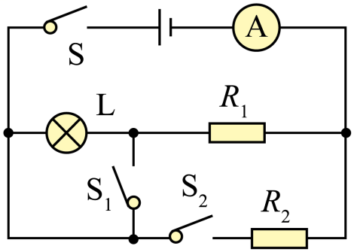
22. 如图甲所示，小明在做“比较两个灯泡的亮暗”的实验时，将A、B两个阻值不等的白炽灯泡，分别串联和并联在电路中。
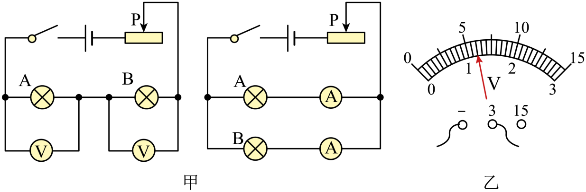
（1）将两个灯泡串联在电路中，目的是控制电路中的_____不变，比较灯泡的亮暗与______的关系。
（2）闭合开关前，应将滑动变阻器的滑片P置于____端。
（3）串联时，灯泡B两端的电压如图乙所示，为____V。
（4）将两个灯泡并联在电路中时，小明在表格中记录的电流值有错误，请你帮他指出来：____________。
灯泡 | 串联 |  | 并联
灯泡 | 电压/V | 亮暗 | 电流/A | 亮暗
A | 1.8 | 较亮 | 0.6
B |  | 较暗 | 0.4

23. 如图甲所示，在“探究冰的熔化特点”实验中，用温度和室温相同的水给碎冰加热。
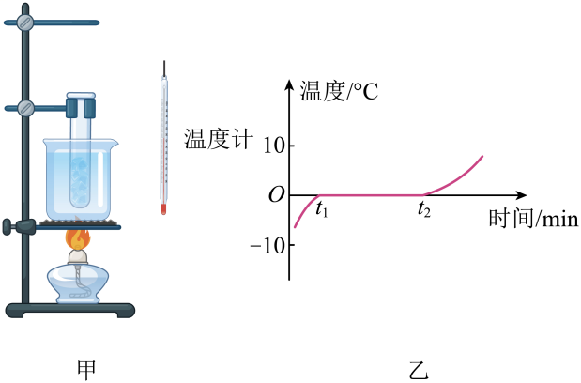
（1）在碎冰中插入温度计时，应使温度计的玻璃泡位于碎冰的（ ）
A．上部 B．中部 C．底部 D．都可以
（2）冰熔化时温度随时间变化的图像如图乙所示，在t₁到t₂时间段，试管中物质的状态为______，此时的温度叫作冰的______。
（3）图乙中，t₁前和t₂后两段图像的倾斜程度不同，原因是（ ）
A．冰吸热比水快 B．冰的质量比水大
C．水的密度比冰大 D．水的比热容比冰大
（4）实验过程中，如果还想同时得到冰在熔化时吸收热量的证据，请你对该实验做出改进：___________。
24. 阅读短文，回答文后问题。
木梁承重
中国古建筑历史悠久、体系完整，主要的建筑材料是木材，建造时使用竖立的木柱和横架在柱上的木梁构成房屋的框架，以支撑屋顶的重量。这样的建筑模式要求木梁有较大的承重能力，否则木梁可能会过度弯曲甚至断裂。起初人们认为原始形状的原木更坚固，后来发现并非如此。宋代的建造规范《营造法式》中，对木梁的要求是“凡梁之大小，各随其广分为三分，以二分为厚”，即矩形木梁横截面的高宽比为3∶2，这个规范非常接近现代建筑学的要求。
用如图甲所示的方式可以测试木材的承重能力，在一定限度内木材的形变是弹性形变。木材发生形变时，中间位置的形变量最大，一般用中间位置的形变量x来表示整段木材的形变量。木材的形变系数为E，其计算式为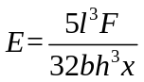，其中l为木材的长度，h和b分别为木材横截面的高和宽，F为施加在木材上的压力。现代建筑设计要求木梁的形变量不大于木梁长度的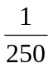，以保障房屋的安全。
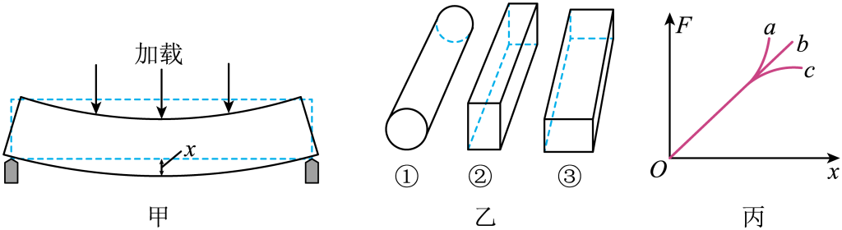
（1）三根用同种木材制成的木梁，长度、横截面积大小均相同，按如图乙所示的三种方式使用，其中承重能力最强的是______；
（2）为提高木梁的承重能力，可以在木梁上粘贴一层抗拉伸的材料，效果最好的粘贴位置是（ ）；
A.木梁的顶面 B.木梁的底面
C.木梁的侧面 D.效果都一样
（3）在木材承重能力测试中，得到压力F和形变量x关系图像，如图丙所示的a、b、c三条图线中，正确的是______；
（4）一根木梁长为4m，横截面高为0.1m，宽为0.06m，所用木材的形变系数为1×10¹⁰N/m²，则该木梁的最大承重为_____N。

